Załącznik Nr 1
do Uchwały Nr XXXII/88/17
Rady Miejskiej w Żarach
z dnia 29 czerwca 2017r.

PROGRAM SZCZEPIEŃ PROFILAKTYCZNYCH PRZECIWKO GRYPIE DLA OSÓB PO 65 ROKU ŻYCIA Z TERENU MIASTA ŻARY

okres realizacji: wrzesień – listopad
2017r. – 2019r.

Autor programu: Gmina Żary o statusie miejskim, ul. Rynek 1-5, 68-200 Żary

Spis treści

1. Opis problemu zdrowotnego………………………………………………………………...4

- Problem zdrowotny…………………………………………………………………… 4
- Epidemiologia………………………………………………………………………….5
- Populacja podlegająca jednostce samorządu terytorialnego i populacja kwalifikująca się do włączenia do programu…………………………………………………………8
- Obecne postępowanie w omawianym problemie zdrowotnym ze szczególnym uwzględnieniem gwarantowanych świadczeń opieki zdrowotnej finansowanych ze środków publicznych…………………………………………………………………..8
- Uzasadnienie potrzeby wdrożenia programu…………………………………………..9

2. Cele programu……………………………………………………………………………...10

- Cel główny……………………………………………………………………………10
- Cele szczegółowe……………………………………………………………………..10
- Oczekiwane efekty…………………………………………………………………....10
- Mierniki efektywności odpowiadające celom programu……………………………..11

3. Adresaci programu…………………………………………………………………………11

- Oszacowanie populacji, której włączenie do programu jest możliwe………………..11
- Tryb zapraszania do programu……………………………………………………......11

4. Organizacja programu……………………………………………………………………...11
- Części składowe programu, etapy i działania organizacyjne…………………………11
- Planowane interwencje………………………………………………………………..13
- Kryteria i sposób kwalifikacji uczestników…………………………………………..13
- Zasady udzielania świadczeń w ramach programu…………………………………...13
- Sposób powiązania działań programu ze świadczeniami zdrowotnymi finansowanymi ze środków publicznych………………………………………………………………13
- Sposób zakończenia udziału w programie i możliwości kontynuacji otrzymywania świadczeń zdrowotnych, jeżeli istnieją wskazania…………………………………...14
- Bezpieczeństwo planowanych interwencji……………………………………………15
- Kompetencje/warunki niezbędne do realizacji programu…………………………….15
- Dowody skuteczności planowanych działań………………………………………….16
- Opinie ekspertów klinicznych…………………………………………………….16
- Zalecenia, wytyczne, standardy…………………………………………………..16
- Dowody skuteczności (efektywności klinicznej) ……………………………...…17
- Informacje nt. podobnych programów zdrowotnych wykonywanych w gminie zgłaszającej program lub innych jednostkach samorządu terytorialnego………...17

5. Koszt realizacji……………………………………………………………………………..17

- Szacunkowe koszty jednostkowe……………………………………………………..17
- Planowane koszty całkowite………………………………………………………….17
- Źródła finansowania, partnerstwo…………………………………………………….18
- Argumenty przemawiające za tym, że wykorzystanie dostępnych zasobów jest optymalne……………………………………………………………………………..18

6. Monitorowanie i ewaluacja………………………………………………………………...18

- Ocena zgłaszalności do programu…………………………………………………….18
- Ocena jakości świadczeń w programie……………………………………………….18
- Ocena efektywności programu………………………………………………………..18

7. Okres realizacji programu………………………………………………………………….19
8. Podstawa prawna…………………………………………………………………………...19

Cytowane prace……………………………………………………………………………….20

Spis tabel

Tabela 1: Liczba osób zaszczepionych przeciwko grypie w woj. lubuskim i w Polsce w latach 2009-2013…………………………………………………………………………….9

Spis wykresów

Wykres 1: Zapadalność na grypę i podejrzenia grypy w sezonie 2016/2017 w porównaniu z sezonami 2012/2013-2015/16………………………………………………………………6
Wykres 2: Liczba zachorowań i podejrzeń zachorowań na grypę oraz liczba zgonów z powodu grypy w latach 1975-2014…………………………………………………………6

Wykres 3: Zapadalność na grypę i podejrzenia grypy oraz umieralność z powodu grypy (na 100 tys. ludności) w latach 1975-2014………………………………………………………..7
Wykres 4: Liczba zachorowań i podejrzeń zachorowań na grypę w sezonach (wrzesień-sierpień) 1974/5-2014/15 wg sezonów………………………………………………………..7

Spis załączników

Załącznik 1: Zgoda na uczestnictwo w programie
Załącznik 2: Formularz Sprawozdania Końcowego Merytoryczno-Finansowego

1. Opis problemu zdrowotnego

a) Problem zdrowotny

Grypa to ostre wirusowe zakażenie górnych dróg oddechowych, wywołane przez wirusy grypy. Przyczyną corocznych, sezonowych wzrostów zachorowań na grypę w okresie jesienno-zimowym są wirusy grypy typu A i B. Wirus grypy jest przenoszony pomiędzy ludźmi drogą kropelkową, a czasami także poprzez kontakt ze skażoną powierzchnią.
Wirusy atakują komórki nabłonka dróg oddechowych, w których się namnażają powodując w konsekwencji ich martwicę sprzyjającą rozwojowi patogenów bakteryjnych.
Wirusy grypy z uwagi na swoją łatwość rozprzestrzeniania się, częste mutacje oraz objawy chorobowe trudne do zdiagnozowania, rodzą ryzyko powstawania groźnych dla zdrowia i życia powikłań grypowych.
Szacunkowe dane Światowej Organizacji Zdrowia (WHO) wskazują, że co roku na grypę:
- choruje od 330 ml do 1,76 mld ludzi,
- 3-5 mln osób cierpi z powodu jej ostrych objawów.
W Polsce w sezonie epidemicznym 2016/2017 odnotowano 3,8 mln zachorowań i podejrzeń zachorowań na grypę oraz ponad 13,8 tys. hospitalizacji i 24 zgony.
Grypa wywoływana jest przez trzy typy wirusa: A, B i C, należącego do rodziny ortomyksowirusów. Wirusy typu A i B przyczyniają się do ciężkich zachorowań, natomiast typ C powoduje zachorowania o lżejszym przebiegu i nie wywołuje epidemii.
Wirus typu A występuje u ludzi i zwierząt (świnie, konie, foki, norki, wieloryby oraz ptaki). Jego genom składa się z jednoniciowego RNA mającego 8 segmentów.
Charakterystyczną cechą wirusa typu A jest jego zmienność antygenowa, która może przebiegać na dwa sposoby:
- przesunięcia antygenowego, które powoduje sezonowe epidemie grypy,
- skoku antygenowego, który powoduje pandemie.
Wirus typu A dzielimy na podtypy ze względu na rodzaj białek tworzących otoczkę białkową hemaglutynina (HA lub H) oraz neuraminidazy (NA lub N), która służy jego poprawnej replikacji. Wyróżniamy 16 podtypów HA (H1-H16) oraz 9 podtypów NA (N1-N9), co daje łącznie możliwość 144 kombinacji segmentów genowych, wśród nich występują m.in.H1N1 (tzw. świńska grypa) oraz H5N1 (tzw. ptasia grypa).4
Wirus grypy typu B występuje tylko u ludzi. Genom tego wirusa składa się z jednoniciowego RNA podzielonego na 8 segmentów. Typ B ma tylko po jednym podtypie HA i NA.4
Wirus grypy typu C występuje tylko u ludzi i świń, powodując tylko lekkie infekcje, np. zapalenie spojówek i nie powoduje występowania epidemii. Genom tego typu wirusa składa się z jednoniciowego RNA i posiada tylko 7 segmentów. W odróżnieniu od poprzednich typów wirusa nie posiada on białka neuraminidazy, za to jest wyposażony w dodatkowe białko HEF. 4
Grypa często ma przebieg bardzo gwałtowny, z ostrymi objawami. Wśród objawów charakterystycznych po okresie inkubacji możemy wyróżnić:
- objawy ogólne: gorączka (temp. ciała powyżej 38ºC), uczucie ogólnego rozbicia, przeczulica skóry, dreszcze,
- objawy ze strony układu oddechowego: surowicza wydzielina z nosa, ból gardła, chrypka, bóle w klatce piersiowej, suchy kaszel prowokujący wymioty,
- objawy ze strony innych układów: ból głowy, brak łaknienia, bóle mięśniowe, zawroty głowy, biegunka i wymioty, senność i ospałość,
- objawy żołądkowo-jelitowe: głównie nudności i wymioty.

Grypa może prowadzić do ciężkich powikłań i hospitalizacji – najczęstsze to zapalenie płuc, do rzadszych należą zapalenie mięśnia sercowego, mózgu i opon mózgowych i inne, które zdarzają się u dzieci poniżej 2 roku życia, dorosłych w wieku 65 lat i starszych, kobiet w ciąży oraz osób przewlekle chorych. Śmiertelność grypy sezonowej wynosi 0,1 – 0,5% (tzn. umiera 1-5 na 1000 osób, które zachorowały), przy czym 90% zgonów występuje po 60 r.ż. 1
Wirus grypy podlega częstym mutacją, dlatego aby zapewnić skuteczną profilaktykę należy powtarzać szczepienia co sezon. WHO (Światowa Organizacja Zdrowia) regularnie weryfikuje skład szczepionki i publikuje swoje zalecenia. Na sezon 2017/2018 dla Półkuli Północnej WHO rekomenduje następujący skład inaktywowanych trójwalentnych szczepionek przeciw grypie:
- A/Michigan/45/2015 (H1N1)pdm09- like virus
- A/Hong Kong/4801/2014(H3N2) – like virus
- B/Bribsbane/60/2008-like virus.
Dodatkowo dla szczepionek czterowalentnych zalecany jest antigen wirusa B/Phuket/3073/2013 (Yamagata).

b) Epidemiologia

Zmienność wirusa grypy prowadzi na całym świecie do sezonowych epidemii grypy. W XX wieku odnotowano trzy pandemie grypy:
- hiszpanka, wywołana wirusem podtypu A/H1N1 w latach 1918-1919 – spowodowała zgon 50-100 mln ludzi;
- grypa azjatycka, wywołana wirusem podtypu A/H2N2 – szacunkowa liczba zgonów 1-4 mln ludzi;
- grypa Hong Kong, wywołana wirusem podtypu A/H3N2 – szacunkowa liczba zgonów 1-4 mln ludzi.
W Polsce okresami, w których zaobserwowano najliczniejsze przypadki zachorowań na grypę i podejrzeń zachorowań na grypę według kryterium zapadalności ( liczba zachorowań/100 tys. ludności) były sezony 2009/2010-2011/2012, w których zarejestrowano odpowiednio 182 i 187 zgonów.
Wirus grypy prowadzi do powikłań pogrypowych, najliczniej w takich grupach jak: dzieci poniżej 2 roku życia, osoby starsze, pacjenci z chorobami przewlekłymi. Dochodzi wówczas do: zapalenia płuc, oskrzeli lub ucha środkowego oraz paciorkowcowego zapalenia gardła, natomiast do rzadszych powikłań należą: zapalenie mięśnia sercowego, zapalenie mózgu i opon mózgowo-rdzeniowych.
Grypa jest chorobą, która ze względu na możliwe powikłania, może wymagać hospitalizacji, pozostawić zdrowotne konsekwencje do końca życia, a nawet zakończyć się zgonem. Prawie 90% zgonów z powodu grypy i jej powikłań występuje u osób po 60 roku życia.
Szczepienia przeciwko grypie zapobiegają zachorowaniom u 70-90% zdrowych osób poniżej 65 roku życia, a także powikłaniom pogrypowym, dlatego wpisują się one w obszary działania Narodowego Programu Zdrowia na lata 2016-2020, tj. Ograniczenia ryzyka zdrowotnego wynikającego z zagrożeń fizycznych, chemicznych i biologicznych w środowisku zewnętrznym, miejscu pracy, zamieszkania, rekreacji i nauki w zakresie zadania: profilaktyka chorób zakaźnych i zakażeń u ludzi.
Według Narodowego Instytutu Zdrowia Publicznego w Warszawie - Państwowego Zakładu Higieny w okresie od 16 do 22 stycznia 2015r. zarejestrowano 75 211 zachorowań i podejrzeń zachorowań na grypę, średnia dzienna zapadalność wynosiła 27,9 na 100 tys. ludności, zgonów nie zanotowano.
Narodowy Instytut Zdrowia Publicznego – PZH określa zachorowania i podejrzenia zachorowań na grypę tworząc średnią dzienną zapadalność w oparciu o średnie tygodniowe meldunki. Poniższy wykres odzwierciedla zapadalność na grypę i podejrzenia grypy w sezonie 2016/2017 w porównaniu z sezonami 2012/13 - 2015/16.

Wykres 1: Zapadalność na grypę i podejrzenia grypy w sezonie 2016/2017 w porównaniu z sezonami 2012/13 - 2015/16
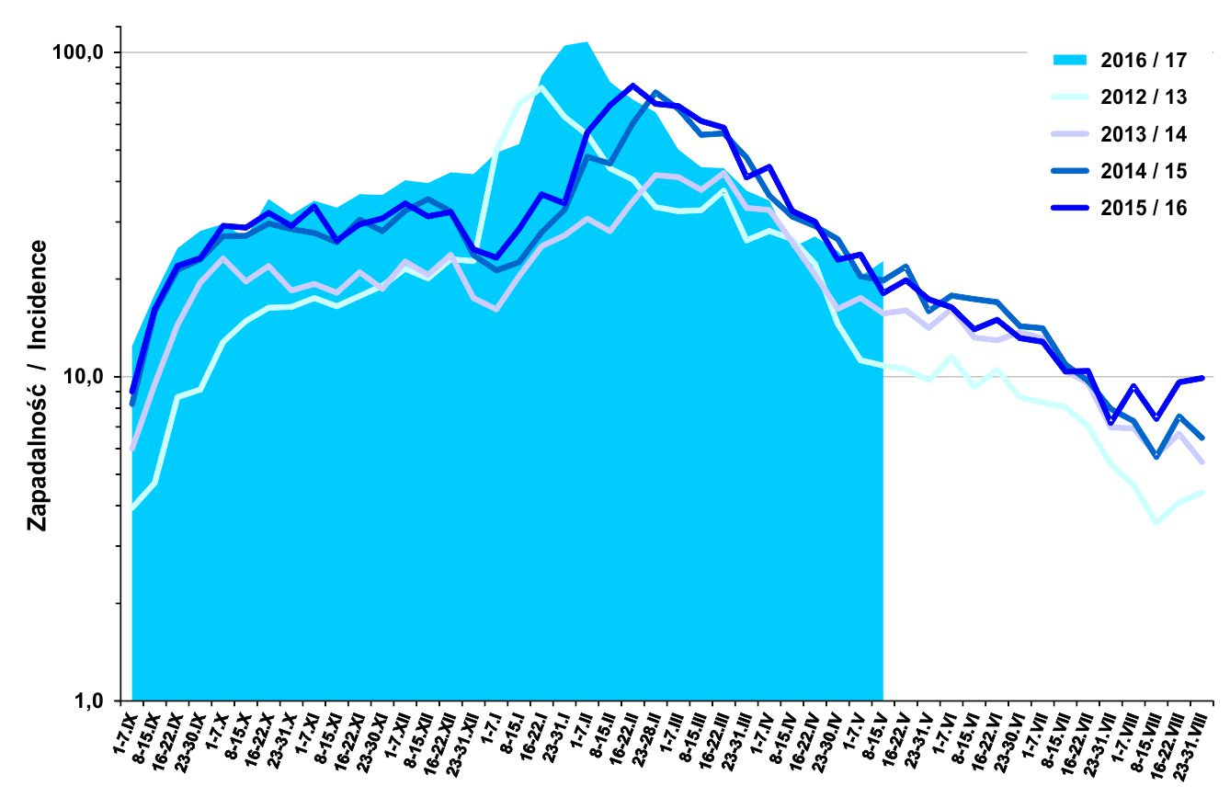
Źródło: Meldunki epidemiologiczne - www.pzh.gov.pl

Jak wynika z powyższego wykresu najwyższa zapadalność na grypę w porównywanych sezonach przypadała na styczeń w sezonie 2016/17. Intensyfikacja zapadalności we wszystkich analizowanych okresach wykazywała gwałtowny skok i później równie gwałtowny spadek. Zapadalność w obecnym sezonie 2016/17 wykazuje również gwałtowny wzrost od miesiąca stycznia do lutego 2017r. a następnie zauważamy jej spadek, tak jak i w porównywalnych okresach. W województwie lubuskim największa liczba zachorowań i podejrzeń zachorowań na grypę wynosiła 7 180 osób w okresie od 23-31 stycznia 2017r.

Wykres 2: Liczba zachorowań i podejrzeń zachorowań na grypę oraz liczba zgonów z powodu grypy w latach 1975-2014.

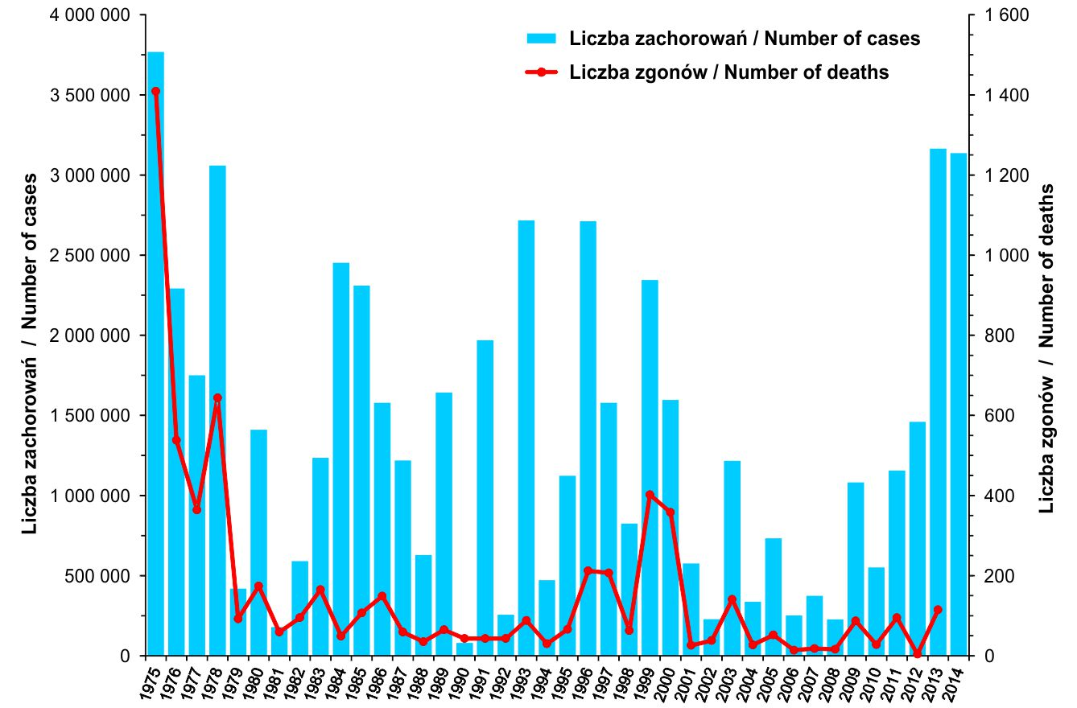

Źródło: Meldunki epidemiologiczne - www.pzh.gov.pl

Powyższy wykres przedstawiający liczbę zachorowań i podejrzeń zachorowań na grypę w latach 1975-2014, potwierdza wcześniejszy wniosek o nieprzewidywalności wirusa grypy, który po okresie gwałtownego spadku nasilenia wykazuje nagły wzrost. Rodzi to obawy o możliwość wybuchu epidemii i utwierdza przekonanie o konieczności stosowania szczepień profilaktycznych zgodnie z corocznymi zaleceniami Światowej Organizacji Zdrowia (WHO). Ma to również odzwierciedlenie w wykresie 3 przedstawiającym zapadalność i umieralność na 100 tys. ludności w latach 1975-2014 oraz w wykresie 4 przedstawiającym liczbę zachorowań w sezonach wrzesień-sierpień 1974/5-2014/15.
Wykres 3: Zapadalność na grypę i podejrzenia grypy oraz umieralność z powodu grypy (na 100 tys. ludności) w latach 1975-2014.
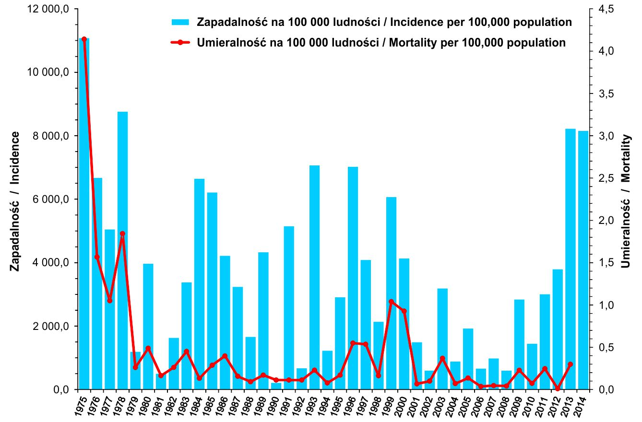
Źródło: Meldunki epidemiologiczne - www.pzh.gov.pl

Wykres 4: Liczba zachorowań i podejrzeń zachorowań na grypę w sezonach (wrzesień-sierpień) 1974/5-2014/15 wg sezonów.
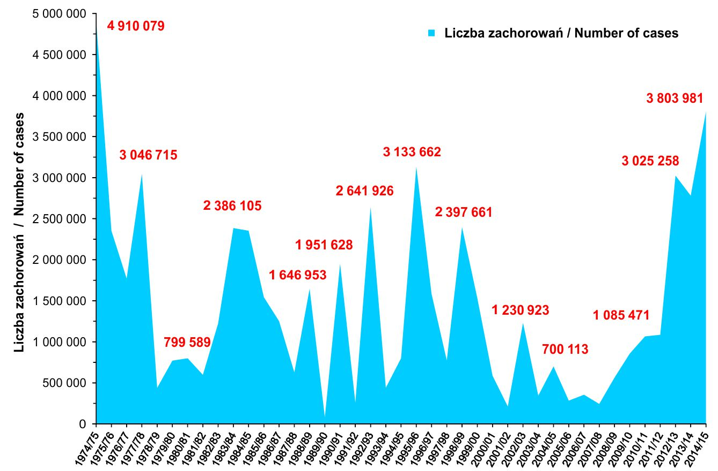
Źródło: Meldunki epidemiologiczne - www.pzh.gov.pl

Raport Głównego Inspektora Sanitarnego o Stanie Sanitarnym Kraju w roku 2015 wykazuje w Polsce 3 843 428 przypadków grypy i podejrzeń zachorowań na grypę (zapadalność wynosiła 9994,7/100 000), w tym 12 197 osób skierowano do szpitala. Łącznie od początku sezonu grypowego 2015/2016 tj. w okresie od dnia 1 września 2015r. do dnia 29 lutego zanotowano 2 396 567 zgłoszeń przypadków zachorowań lub podejrzeń zachorowań na grypę, co jest liczbą o 11,3 % wyższą w porównaniu z analogicznym okresem roku ubiegłego (tj. od 1.09.2014 – 28.02.2015r.). Ponadto od dnia 1 września 2015r. do dnia 29 lutego 2016r. zarejestrowano 65 zgonów osób, u których stwierdzono zakażenie wirusem grypy na podstawie badań laboratoryjnych. Aktualna sytuacja epidemiologiczna grypy (w okresie od 01-07.05.2017r.) wykazuje 54 882 zachorowań i podejrzeń zachorowań na grypę. Średnia dzienna zapadalność wynosiła 20,4 przypadków na 100 000 ludności. Należy pamiętać, że jedynym i skutecznym sposobem ograniczenia ryzyka zachorowania na grypę, jest coroczne szczepienie. Od 3 lat w Polsce odsetek osób szczepiących się przeciwko grypie utrzymuje się na stałym, bardzo niskim poziomie wynoszącym ok. 3,7%. Najlepszym terminem na przyjęcie szczepionki jest okres od września do października, dzięki czemu uzyska się ochronę w całym okresie sezonu grypowego. Nadal jednak warto się szczepić, także wtedy gdy się grypę już przechorowało.

c) Populacja podlegająca jednostce samorządu terytorialnego i populacja kwalifikująca się do włączenia do programu

Na terenie Gminy Żary o statusie miejskim według danych Wydziału Spraw Obywatelskich i Zarządzania Kryzysowego Urzędu Miejskiego w Żarach na dzień 15.05.2017r. zamieszkuje 37 586 osób, w tym 6 975 osób w wieku 65+, co stanowi 19 % populacji Żar. W latach kolejnych tj. 2018r. szacuje się 7576 osób, a w roku 2019 liczba seniorów wzrośnie do 8213.

d) Obecne postępowanie w omawianym problemie zdrowotnym ze szczególnym uwzględnieniem gwarantowanych świadczeń opieki zdrowotnej finansowanych ze środków publicznych

Szczepienia osób powyżej 65 roku życia przeciwko grypie znajdują się w grupie szczepień zalecanych nie finansowanych przez NFZ. W ramach Programu Szczepień Ochronnych na rok 2017 ogłoszonego przez Głównego Inspektora Sanitarnego ze względu na wskazania epidemiologiczne zaleca się szczepienia wszystkim osobom od ukończenia
6 miesiąca życia, w szczególności osobom w wieku powyżej 55 lat.
Jak wynika z ustawy z dnia 27 sierpnia 2004r. o świadczeniach opieki zdrowotnej finansowanych ze środków publicznych – Dz.U. z 2016r. poz. 1793 ze zm.- art. 7 ust. 1 pkt 1
do zadań własnych gminy należy w szczególności opracowanie i realizacja oraz ocena efektów programów polityki zdrowotnej wynikających z rozpoznanych potrzeb zdrowotnych i stanu zdrowia mieszkańców. Biorąc pod uwagę powyższe, uwzględniając zjadliwość wirusa grypy, zagrożenia wywołane powikłaniami, a także brak refundacji w Polsce szczepień przeciwko grypie, Gmina Żary o statusie miejskim postanowiła kontynuować program szczepień przeciwko grypie skierowanych do grupy społecznej najbardziej narażonej na tę chorobę, czyli osób po 65 roku życia.

e) Uzasadnienie potrzeby wdrożenia programu

Według Lubuskiego Państwowego Wojewódzkiego Inspektora Sanitarnego w Gorzowie Wielkopolskim od kilku lat obserwujemy tendencję spadkową osób szczepionych przeciwko grypie. Liczba osób zaszczepionych przeciwko grypie w województwie lubuskim jest niższa od średniej dla kraju, co przedstawia poniższa tabela.

Rok | Liczba osób zaszczepionych w woj. lubuskim | Liczba osób zaszczepionych w Polsce
2009 | 44 128 | 1 577 332
2010 | 31 849 | 1 168 432
2011 | 25 459 | 1 061 111
2012 | 20 406 | 903 308
2013 | 22 778 | brak danych
Tabela 1: Liczba osób zaszczepionych przeciwko grypie w woj. lubuskim i w Polsce w latach 2009-2013

Źródło: Raport o Stanie Bezpieczeństwa Sanitarnego i Sytuacji Epidemiologicznej w Województwie Lubuskim w roku 2013, Lubuski Państwowy Wojewódzki Inspektor Sanitarny w Gorzowie Wielkopolski, http://www.wsse.gorzow.pl/dane/wsse/stan_sanitarny_2013.pdf

Szczepienia to najbardziej skuteczny sposób zapobiegania infekcjom i powikłaniom spowodowanym przez wirusa grypy. Przemawiają za tym m.in. następujące fakty:
1. Wśród zdrowych osób dorosłych, szczepionki przeciw grypie mogą zapobiec od 70% do 90% zachorowań na grypę, natomiast wśród osób starszych szczepionka zmniejsza ryzyko wystąpienia ciężkich powikłań nawet o 60% a zgonów o 80%.13
2. Prawie 90% zgonów z powodu grypy i jej powikłań występuje u osób po 60 roku życia.10
3. Aktualnie brak jest refundowanych masowych szczepień przeciw grypie w ramach powszechnego kalendarza szczepień ochronnych.
4. Wdrożenie ww. programu szczepień przeciwko grypie spotęguje dostępność do szczepionki, co poprawi stan zdrowia lokalnej społeczności.
5. Główny Inspektor Sanitarny wskazuje regularne, coroczne szczepienia przeciwko grypie jako środek zapobiegający zachorowaniom i dalszemu szerzeniu się grypy sezonowej.
6. WHO (Światowa Organizacja Zdrowia) zaleca szczepienia przeciwko grypie sezonowej jako zalecenia priorytetowe wśród osób starszych.
7. Poprawa wyszczepialności przeciw grypie w Polsce, zwłaszcza wśród pacjentów z grupy ryzyka oraz informowanie Polaków o zagrożeniach związanych z grypą i jej powikłaniach, stanowi główny cel Ogólnopolskiego Programu Zwalczania Grypy m.in. w ramach Ogólnopolskiego Dnia Profilaktyki Grypy i Dnia Seniora.
8. Kierunek działań : promocja zdrowego stylu życia, w tym profilaktyka chorób wieku starszego został wpisany w cel strategiczny: udoskonalenie systemu oparcia społecznego w ramach Strategii Rozwiązywania Problemów Społecznych w gminie Żary o statusie miejskim na lata 2014-2020.15
9. W Polsce prowadzi się nadzór nad grypą Sentinel, który jest wybiórczym systemem zintegrowanego nadzoru epidemiologicznego i wirusologicznego nad grypą, działającym w Polsce od sezonu epidemicznego 2004/2005. W ramach tego systemu uczestniczą wybrani lekarze pierwszego kontaktu, stacje sanitarno-epidemiologiczne oraz Krajowy Ośrodek ds. Grypy NIZP-PZH, pełniący rolę koordynatora.16 Ma ona na celu śledzenie aktywności wirusa grypy w populacji ludzkiej oraz pozwala ocenić sytuację epidemiologiczną na danym terenie. Świadczy to o tym, jak poważanym problemem jest utrzymanie nadzoru nad ekspansją wirusa grypy.
Przedstawione powyżej fakty potwierdzają celowość wdrożenia programu szczepień przeciwko grypie w grupie wiekowej 65+, zarówno ze względów ekonomicznych jak i epidemiologicznych. Osoby starsze zamieszkują często ze swoimi rodzinami, opiekują się wnukami. Wdrażając program szczepień profilaktycznych zapobiegamy zachorowaniom i chronimy przed ciężkimi powikłaniami pogrypowymi zarówno osoby szczepione jak i całe rodziny, co prowadzi do korzyści dla mieszkańców Gminy Żary o statusie miejskim.
Ponadto jak wykazała tabela 1 w ostatnich latach obserwujemy niepokojącą tendencję spadku szczepień przeciwko grypie w województwie lubuskim, co rodzi obawę o możliwość wystąpienia epidemii przy wzroście zachorowań, szczególnie wśród osób z grup ryzyka. Przeprowadzenie bezpłatnej profilaktyki szczepień prawdopodobnie skłoni osoby powyżej 65 roku życia do szczepień, które ze względu na swoje niskie zasoby finansowe (emerytury i renty) miały tą możliwość ograniczoną.
Badania naukowe wskazują na dużą skuteczność i wysoką jakość dostępnych na rynku szczepionek, które mogą w znacznym stopniu przyczynić się do spadku liczby zgonów osób dorosłych wywołanych zachorowaniami na grypę, natomiast wśród osób starszych szczepionki zmniejszają występowanie ciężkich powikłań pogrypowych oraz zgonów.

2. Cele programu

a) Cel główny

Obniżenie liczby zachorowań na grypę i jej późniejszych powikłań u osób po 65 roku życia poprzez przeprowadzenie skutecznych szczepień.

b) Cele szczegółowe

- zwiększenie wiedzy na temat zagrożeń dla zdrowia spowodowanych zachorowaniami na grypę i jej powikłaniami oraz korzyści wynikających z działań profilaktycznych,
- redukcja zachorowań na grypę w populacji objętej programem,
- uniknięcie powikłań pogrypowych, do których mogłoby dojść na skutek zachorowań,
- redukcja kosztów związanych z leczeniem w/w schorzenia.

c) Oczekiwane efekty

Z uwagi na fakt, iż szczepienia mogą wśród zdrowych osób dorosłych zapobiec od 70% do 90% zachorowań na grypę, natomiast wśród osób starszych, szczepionki zmniejszają ryzyko wystąpienia ciężkich powikłań nawet o 60% a zgonów o 80% 13 przewidziane efekty realizacji ww. programu profilaktycznego powinny doprowadzić do:
- wzrostu świadomości zdrowotnej na temat zagrożeń spowodowanych grypą i jej powikłaniami oraz konieczności szczepień przeciwko grypie,
- spadku częstości zachorowań na grypę oraz występowania powikłań pogrypowych.

d) Mierniki efektywności odpowiadające celom programu

- liczba osób zakwalifikowanych do szczepienia,
- liczba osób zaszczepionych w ramach programu,
- liczba osób, które zachorowały na grypę,
- liczba osób chorujących w wyniku powikłań pogrypowych.

3. Adresaci programu

- Oszacowanie populacji, której włączenie do programu jest możliwe

Program profilaktyczny skierowany jest do mieszkańców miasta Żary w grupie wiekowej powyżej 65 roku życia. Wielkość populacji we wskazanym przedziale wiekowym wynosi wg danych Wydziału Spraw Obywatelskich w Urzędzie Miejskim w Żarach 6 975 osób w roku 2017. Szacunkowa liczba osób w wieku 65+ w roku 2018 wynosi 7576, natomiast w roku 2018 szacuje się 8213 osób.

b) Tryb zapraszania do programu

Program szczepień profilaktycznych przeciwko grypie dla mieszkańców miasta Żary po 65 roku życia ma charakter otwarty.
Informacja o realizacji programu przedstawiona zostanie przez organizatora programu w mediach lokalnych, na stronie internetowej i tablicy ogłoszeń organizatora. Dodatkowo realizator programu wyłoniony w drodze zastosowanej procedury konkursowej będzie zobowiązany do przeprowadzenia kampanii informacyjno-edukacyjnej.

4. Organizacja programu

a) Części składowe programu, etapy i działania organizacyjne

Program szczepień profilaktycznych przeciw grypie dla mieszkańców miasta Żary po 65 roku życia przypada na okres realizacji wrzesień - listopad w latach 2017 - 2019 i będzie się składał z następujących etapów:

1. Ogłoszenie konkursu dot. wyboru realizatora programu.
2. Wybór jednostki realizującej program w drodze konkursu.

Wybór realizatora programu zostanie dokonany zgodnie z przepisami ( art. 48b ust. 1 ustawy o świadczeniach opieki zdrowotnej finansowanych ze środków publicznych z dnia 27 sierpnia 2004r. (Dz.U. z 2016 r., poz. 1793 ze zm.) , art. 17 ust.1 i 22 ust. 1 i 2 ustawy z dnia 15 kwietnia 2011r. o działalności leczniczej (Dz.U. z 2016 r. poz. 1638 ze zm.), tak aby działania medyczne i edukacyjne określone programem były przeprowadzone w sposób merytorycznie właściwy w oparciu o zasoby finansowe Gminy Żary o statusie miejski i wg harmonogramu opracowanego przez realizatora w uzgodnieniu z organizatorem. Realizatorem programu powinny być podmiot wykonujący działalność leczniczą, wybrany w drodze otwartego konkursu ofert, posiadający kadrę i bazę niezbędną do realizacji zadania.

3. Realizacja programu:
- Przeprowadzenie działań informacyjno-edukacyjnych.

Realizacja zadań wynikających z programu zostanie poprzedzona szeroką kampanią informacyjno-edukacyjną prowadzoną zarówno przez organizatora programu jak i realizatora (plakaty w urzędach, instytucjach publicznych, ośrodkach zdrowia, stronach internetowych, prasie lokalnej). Jej celem będzie zwiększenie wiedzy mieszkańców miasta Żary na temat zagrożeń dla zdrowia związanych z grypą, zwiększenie świadomości zdrowotnej dotyczącej potrzeby szczepień przeciw grypie oraz poprawa zachowań prozdrowotnych w zakresie profilaktyki zakażeń szerzących się drogą kropelkową i udowodnienie zasadności potrzeby szczepień przeciw grypie.

- Rekrutacja osób do programu.

Uczestnik programu po zgłoszeniu się do realizatora programu zostaje zapisany do rejestru uczestników programu.

- Uzyskanie pisemnej zgody na szczepienie.

Uczestnik programu po zgłoszeniu się do realizatora programu wyraża pisemną zgodę na przystąpienie do profilaktycznego programu szczepień.

- Badanie lekarskie.

Kwalifikacja lekarska uwzględniająca przeciwskazania do szczepień i ocenę ryzyka wystąpienia powikłań poszczepiennych będzie polegała na zebraniu wywiadu lekarskiego i przeprowadzeniu fizykalnego badania lekarskiego.

- Szczepienie według przyjętego schematu zgodnego ze wskazaniami producenta szczepionki.

Uczestnik programu po zgłoszeniu się do realizatora programu i uzyskaniu informacji o możliwości wystąpienia objawów odczynów poszczepiennych (NOP) oraz postępowania w przypadku wystąpienia NOP zostaje zaszczepiony przez wykwalifikowany personel medyczny szczepionką zarejestrowaną i dopuszczoną do obrotu w Polsce zgodnie z zaleceniami Światowej Organizacji Zdrowia (WHO).

- Systematyczny monitoring realizacji programu.

Program będzie monitorowany przez cały okres jego trwania oraz po jego zakończeniu przez realizatora programu, który będzie zobowiązany do złożenia sprawozdania z realizacji programu.

b) Planowane interwencje

Program szczepień profilaktycznych przeciwko grypie dla mieszkańców miasta Żary po 65 roku życia przewiduje zastosowanie szczepionki przeciwko wirusowi grypy według realizowanego schematu szczepień zgodnego ze wskazaniami producenta szczepionki i z zaleceniami WHO na sezon 2017/2018. W następnych latach skład szczepionki będzie dostosowywany do zaleceń Światowej Organizacji Zdrowia.
W Polsce, od paru sezonów dostępne są na rynku następujące rodzaje inaktywowanych szczepionek przeciwko grypie, tj.:
- szczepionki zawierające rozszczepione wiriony wirusa grypy ( typu „split”),
- szczepionki podjednostkowe (typu „subunit”), zawierające jedynie powierzchniowe białka wirusa grypy.
Dotychczas na rynku polskim dostępne były tylko szczepionki trójwalentne (trójskładnikowe). Od nowego sezonu 2017/2018 będzie dostępna również szczepionka czterowalentna. Różnice w składzie szczepionki występują również w ramach substancji pomocniczych, do których należą roztwór buforowy oraz śladowe ilości : antybiotyków używanych w procesie oczyszczania szczepionek, formaldehydu czy białka kurzego.
Szczepionki przeciw grypie dla osób dorosłych podawane są w 1 dawce – 0,5 ml.

c) Kryteria i sposób kwalifikacji uczestników

Program szczepień profilaktycznych przeciwko grypie dla mieszkańców miasta Żary po 65 roku życia ma charakter otwarty. Kwalifikacji do programu dokona lekarz podczas wstępnego badania. Szczepieniem objęci będą pacjenci po 65 roku życia, którzy zgłoszą swój udział do programu.

d) Zasady udzielania świadczeń w ramach programu

Świadczenia udzielane będą przez realizatora programu wyłonionego w drodze konkursu, są bezpłatne dla mieszkańców miasta Żary po 65 roku życia – uczestników programu i będą wykonywane do wyczerpania zaplanowanych w budżecie Gminy Żary o statusie miejskim środków.

e) Sposób powiązania działań programu ze świadczeniami zdrowotnymi finansowanymi ze środków publicznych

W ramach kontraktu na Podstawową Opiekę Zdrowotną wykonywane są wyłącznie szczepienia obowiązkowe. Szczepienia przeciw grypie znajdują się w grupie szczepień zalecanych nie finansowanych przez NFZ.
Komitet Doradczy ds. Szczepień Ochronnych wraz ze Światową Organizacją Zdrowia (WHO) co roku wydają zalecenia dotyczące szczepień przeciwko grypie. Od roku 2010 zalecenia te obejmują wszystkie osoby od 6 miesiąca życia, wskazując jednocześnie grupy rekomendowane do corocznych szczepień:
- osoby po przeszczepieniu organu,
- zdrowe dzieci w wieku od 6 – 59 miesięcy,
- dorosłych w wieku 50 lat i więcej,
- chorych na przewlekłe choroby układu sercowo-naczyniowego, oddechowego ( w tym astmę), nerek, wątroby, neurologiczne, metaboliczne ( w tym cukrzycę) – zarówno dzieci jak i dorosłych,
- dzieci i dorosłych z niedoborami odporności ( w tym spowodowanymi leczeniem immunosupresyjnym lub zakażeniem HIV),
- kobiety, które są lub będą w ciąży w trakcie trwania sezonu epidemicznego grypy,
- osoby w wieku od 6 miesięcy do 18 roku życia, leczone przewlekle kwasem acetylosalicylowym,
- pensjonariuszy domów spokojnej starości i zakładów opieki zdrowotnej dla przewlekle chorych, bez względu na ich wiek,
- osoby patologicznie otyłe, tj. o indeksie masy ciała (BMI) ≥40.
Program Szczepień Ochronnych na rok 2017 ogłoszony przez Głównego Inspektora Sanitarnego wymienia szczepienia przeciw grypie w grupie szczepień szczególnie zalecanych:
- ze wskazań epidemiologicznych – wszystkim osobom od ukończenia 6 miesiąca życia:
- zdrowym dzieciom w wieku od ukończenia 6 miesiąca życia do 18 roku życia (ze szczególnym uwzględnieniem dzieci w wieku od 6 do 60 miesiąca życia);
- osobom w wieku powyżej 55 lat;
- osobom mającym bliski kontakt zawodowy lub rodzinny z dziećmi w wieku do ukończenia 6 miesiąca życia oraz z osobami w wieku podeszłym lub przewlekle chorymi ( w ramach realizacji strategii kokonowej szczepień);
- pracownikom ochrony zdrowia (personel medyczny, niezależnie od posiadanej specjalizacji oraz personel administracyjny), szkół, handlu, transportu, funkcjonariuszom publicznym w szczególności: policja, wojsko, straż graniczna, straż pożarna;
- pensjonariuszom domów spokojnej starości, domów pomocy społecznej oraz innych placówek zapewniających całodobową opiekę osobom niepełnosprawnym, przewlekle chorym lub osobom w podeszłym wieku, w szczególności przebywającym w zakładach opiekuńczo-leczniczych, placówkach pielęgnacyjno-opiekuńczych, podmiotach świadczących usługi z zakresu opieki paliatywnej, hospicyjnej, długoterminowej, rehabilitacji leczniczej, leczenia uzależnień, psychiatrycznej opieki zdrowotnej oraz lecznictwa uzdrowiskowego.

Szczepienia osób powyżej 65 roku życia przeciwko grypie znajdują się w grupie szczepień zalecanych ze względu na wskazania epidemiologiczne, nie są jednak finansowane ze środków Ministerstwa Zdrowia. Proponowany program obejmie osoby w wieku 65+, czyli umożliwi zaszczepienie osób szczególnie narażonych na zachorowania wywołane wirusem grypy z ciężkim przebiegiem powikłań pogrypowych.

f) Sposób zakończenia udziału w programie i możliwości kontynuacji otrzymywania świadczeń zdrowotnych, jeżeli istnieją wskazania

Pełne uczestnictwo w programie polega na zrealizowaniu szczepień szczepionką przeciwko grypie według przyjętego schematu szczepień.

Zakończenie udziału w programie jest możliwe na każdym etapie programu na życzenie uczestnika.

g) Bezpieczeństwo planowanych interwencji

Szczepionki przeciwko grypie zawierają jedynie fragment zabitego wirusa, który nie jest zdolny do namnażania się i wywołania choroby, szczepionki inaktywowane, dostępne w Polsce są bardzo bezpieczne, mogą wystąpić uogólnione objawy miejscowe, ale zwykle ustępują po kilku dniach.
Wśród przeciwskazań do szczepień przeciwko grypie rozróżniamy:
- anafilaktyczna nadwrażliwość na białko jaja kurzego lub antybiotyki używane w procesie produkcji lub inne składniki szczepionki,
- ostre choroby gorączkowe,
- ostre choroby o umiarkowanym lub ciężkim przebiegu, bez względu na to, czy towarzyszy im gorączka, czy też nie,
- zespół Guillain-Barré stwierdzony w okresie 6 tygodni po poprzednim szczepieniu przeciw grypie.
Natomiast w przypadku niepożądanego odczynu poszczepiennego (NOP) wyróżniamy:
- reakcje miejscowe obserwowane u 50-70% szczepionych:
- zaczerwienienie w miejscu szczepienia,
- bolesność w miejscu szczepienia,
- obrzęk w miejscu szczepienia,
- świąd
- odczyny ogólne stwierdzane u 11-35% szczepionych, które mogą wystąpić od 6 do 48 godzin po szczepieniu i trwać 1-2 dni:
- podwyższona ciepłota ciała
- ból głowy
- ból mięśni
- ból stawów
- wyjątkowo rzadko występują objawy alergiczne spowodowane nadwrażliwością na białka jaja kurzego:
- dreszcze,
- obrzęk Quinkego
- astma alergiczna
- wstrząs anafilaktyczny.

Program szczepień będzie realizowany przez podmiot medyczny wyłoniony w drodze konkursu ofert. Szczepienia wyłonionych osób będą realizowane z zachowaniem wszelkich warunków, określonych dla prawidłowego szczepienia z uwzględnieniem zaleceń producenta i WHO (Światowej Organizacji Zdrowia).
Profil bezpieczeństwa szczepionek będzie podany na podstawie charakterystyki produktu dostarczonej przez lekarza specjalistę.

h) Kompetencje/warunki niezbędne do realizacji programu

Szczepienia będą realizowane w placówkach NZOZ/ZOZ, spełniających warunki wykonywania szczepień ochronnych z uwzględnieniem ustawy z dnia 15 kwietnia 2011r. o działalności leczniczej (Dz.U. z 2016 r. poz. 1638 ze zm.), w tym:
- szczepienia będą przeprowadzone przez wyspecjalizowane pielęgniarki pod nadzorem lekarskim,
- posiadających punkt szczepień oraz lodówkę do przechowywania szczepionek.
i) Dowody skuteczności planowanych działań

1. Opinie ekspertów klinicznych

- Prof. Lidia Brydak ( Krajowy Ośrodek ds. Grypy) przekonuje, że szczepionka zapewnia najlepszą ochronę przed grypą sezonową.
- Przewodniczący Rady Naukowej Instytutu Oświaty Zdrowotnej Fundacji Haliny Osińskiej Adam Antczak wykazuje konieczność budowania systemu profilaktyki grypy od podstaw, z uwagi na fakt, iż rekomendacje dotyczące szczepień przeciwko grypie wskazują te grupy, dla których profilaktyka zachorowań przyniesie największą redukcję liczby hospitalizacji oraz zgonów z powodu grypy.
- dr Aneta Nitsch-Osuch z Warszawskiego Uniwersytetu Medycznego uważa, iż ważne jest aby w okresie od września do października jak największa liczba osób z grup, których dotyczą rekomendacje zaszczepiło się przeciw grypie.26
- Coroczne szczepienia przeciw grypie pobudzają układ odpornościowy organizmu do skuteczniejszego działania wg prof. Ewy Bernatowskiej, eksperta WHO, wiceprzewodniczącej Pediatrycznego Zespołu Ekspertów ds. Programu Szczepień Ochronnych przy Ministrze Zdrowia.26

2. Zalecenia, wytyczne, standardy

W Polsce Główny Inspektor Sanitarny od wielu lat rekomenduje szczepienia przeciw grypie w ramach realizacji Polskiego Programu Szczepień Ochronnych. Od 2014r. rekomendacje te zostały znacznie poszerzone. Główny Inspektor Sanitarny, podobnie jak Advisory Committee on Immunization Practice, zaleca szczepienia przeciw grypie wszystkim osobom powyżej 6 miesiąca życia.2
Zalecenia i rekomendacje dotyczące konieczności szczepień przeciwko grypie wydają także polskie placówki i towarzystwa naukowe – przede wszystkim Zakład Badania Wirusów Grypy Krajowego Ośrodka ds. Grypy w Narodowym Instytucie Zdrowia Publicznego Państwowego Zakładu Higieny (NIP – PZH), na które powołuje się GIS, a także towarzystwa specjalistyczne, które zalecają szczepienia pacjentom chorującym przewlekle np. Polskie Towarzystwo Medycyny Rodzinnej, Kolegium Lekarzy Rodzinnych, Polskie Towarzystwo Chorób Płuc czy Polskie Towarzystwo Diabetologiczne.
Coroczne szczepienie osób starszych i innych grup obciążonych zwiększonym ryzykiem ciężkiego przebiegu choroby jest najskuteczniejszym środkiem zmniejszania chorobowości i umieralności związanej z grypą sezonową. Według danych VENICE (Vaccine European New Intergrated Collaboration Effort) i ECDC niemal wszystkie kraje członkowskie Unii Europejskiej zalecają szczepienia przeciw grypie osób starszych (zwykle w wieku >=65) oraz chorych na choroby przewlekłe.
Szczepienia przeciwko grypie wpisują się w obszary działania Narodowego Programu Zdrowia na lata 2016-2020, tj. Ograniczenia ryzyka zdrowotnego wynikającego z zagrożeń fizycznych, chemicznych i biologicznych w środowisku zewnętrznym, miejscu pracy, zamieszkania, rekreacji i nauki w zakresie zadania profilaktyka chorób zakaźnych i zakażeń u ludzi. Ponadto program ten można również zaliczyć do priorytetu 26 w rankingu priorytetów dla regionalnej polityki zdrowotnej woj. lubuskiego, tj.: opracowywanie i realizacja kompleksowych programów zdrowotnych i programów polityki zdrowotnej w zakresie zapobiegania chorobom zakaźnym.

3. Dowody skuteczności (efektywności klinicznej)

1. Szczepienia mogą wśród zdrowych osób dorosłych zapobiec od 70% do 90% zachorowań na grypę, natomiast wśród osób starszych, szczepionki zmniejszają ryzyko wystąpienia ciężkich powikłań nawet o 60% a zgonów o 80%. 13
2. Szczepienia przeciwko grypie zapobiegają zachorowaniom u 70-90% zdrowych osób poniżej 65 roku życia, a także powikłaniom pogrypowym.13
3. Coroczne szczepienie osób starszych i innych grup obciążonych zwiększonym ryzykiem ciężkiego przebiegu choroby jest najskuteczniejszym środkiem zmniejszania chorobowości i umieralności związanej z grypą sezonową.28
4. Przy dopasowaniu szczepów wirusa zawartych w szczepionkach z krążącymi w populacji pod względem antygenowym, szczepienie osób dorosłych zmniejszyło absencję chorobową w pracy i wykorzystanie zasobów ochrony zdrowia, w tym antybiotyków.
5. Z najnowszych badań wynika, że skuteczność ochrony przed hospitalizacją z powodu grypy poprzez szczepienia zdrowych dorosłych wynosiła 90%.28
6. Badania w Danii z lat 1999-2000, udowodniły zmniejszenie na skutek szczepień umieralności ogólnej o 78%, a ryzyko hospitalizacji z powodu zakażeń dróg oddechowych i chorób układu sercowo-naczyniowego o 87%. Korzyści zauważono już po pierwszym szczepieniu, a podczas kontynuacji szczepień w latach następnych ulegały one zwiększeniu.28
7. U chorych na cukrzycę szczepienia przeciw grypie o 58% zmniejszyło ryzyko wszystkich powikłań, o 54% ryzyko hospitalizacji i o 58% liczbę zgonów.28

4. Informacje nt. podobnych programów zdrowotnych wykonywanych w gminie zgłaszającej program lub innych jednostkach samorządu terytorialnego

Gmina Żary o statusie miejskim nie była realizatorem podobnego programu zdrowotnego do roku 2015, w którym gmina zrealizowała program profilaktyczny szczepień przeciwko grypie dla osób po 65 roku życia, podobnie jak w roku 2016.
W Polsce realizowane są programy polityki zdrowotnej promujące profilaktyczne szczepienia przeciwko grypie m.in. w następujących miejscowościach: Kalisz, powiat bytowski, Mysłowice, gmina Sitkówka – Nowiny, powiat kielecki, miasto Lubawa, gmina Ustka, gmina Teresin, gmina Nowinka.

5. Koszt realizacji

a) Szacunkowe koszty jednostkowe

Planuje się, że koszt szczepienia jednej osoby, tj. koszt zakupu szczepionki, koszt badania lekarskiego wraz z kosztem podania szczepionki i akcją promocyjno-edukacyjną nie przekroczy 35,00 zł.

- Planowane koszty całkowite

Środki na realizację programu w roku 2017 zostały zabezpieczone w budżecie Gminy Żary o statusie miejskim w dziale 851 rozdział 85149 § 4280 w kwocie 35 000 zł. W kolejnych latach środki finansowe będą zabezpieczane w budżecie gminy na podobnym poziomie. Realizator programu będzie wykonywał program do wyczerpania przyznanych środków.

- Źródła finansowania, partnerstwo

Szczepienia przeciwko HPV w ramach programu zostaną sfinansowane ze środków własnych Gminy, dotacji z budżetu państwa lub innych źródeł.

d) Argumenty przemawiające za tym, że wykorzystanie dostępnych zasobów jest optymalne

Szczepieniu przeciwko grypie powinny poddać się zwłaszcza osoby z grupy wysokiego ryzyka wystąpienia powikłań pogrypowych, tj. osoby powyżej 65 roku życia, ponieważ w tej grupie znacznie zwiększa się liczba osób należących do grup wysokiego ryzyka.

6. Monitorowanie i ewaluacja

a) Ocena zgłaszalności do programu

Ocena zgłaszalności do programu będzie monitorowana w trakcie trwania programu oraz po jego zakończeniu na podstawie list uczestnictwa.
Realizator programu będzie zobowiązany do złożenia sprawozdania z realizacji programu zawierającego następujące dane:
- liczba zakwalifikowanych osób do szczepienia,
- liczba wykonanych szczepień,
- liczba zachorowań na grypę i wykazujących powikłania pogrypowe.

b) Ocena jakości świadczeń w programie

Organizator programu wyznaczy osobę odpowiedzialną za stałe monitorowanie jakości świadczeń w programie.
Uczestnicy programu będą informowani o możliwości zgłaszania uwag pisemnych do organizatora programu w zakresie jakości uzyskanych świadczeń.

c) Ocena efektywności programu

Ocena efektywności programu dokonana zostanie na podstawie:
- poziomu frekwencji, z uwagi na fakt, iż efektywność programu szczepień zależy w dużej mierze od uczestnictwa w programie,
- analizy danych statystycznych dotyczących zapadalności na grypę i podejrzeń zachorowań na grypę jak i wykazujących powikłania pogrypowe (statystyki PHZ).

7. Okres realizacji programu

Planowany okres realizacji programu przypada na wrzesień – listopad 2017-2019.

8. Podstawa prawna

- ustawa z dnia 8 marca 1990r. o samorządzie gminnym (Dz.U. z 2016 r. poz. 446 z późn. zm.)
- ustawa o świadczeniach opieki zdrowotnej finansowanych ze środków publicznych z dnia 27 sierpnia 2004r. (Dz.U. z 2016r. poz. 1793 z późn. zm.)

Sporządziła:
Joanna Harasim
Inspektor
w Wydziale Spraw Społecznych
Cytowane prace

http://www.gis.gov.pl/zdrowie/choroby-zakazne/287-grypa-sezonowa
Brydak. L.P., et. al., Grypa ostatnią niekontrolowaną plagą ludzkości, Krajowy Ośrodek ds. Grypy, Narodowy Instytut Zdrowia Publicznego - Państwowy Zakład Higieny, Warszawa, 2009
www.portalsamorzadowy.pl/ochrona-zdrowia/grypa-rekordowa-liczba-zachorowan-w-sezonie-2016-2017,92174.html
Brydak L.B., Steciwko A.F., Grypa-wskazania do szczepień, możliwe powikłania pogrypowe, Krajowy Ośrodek ds. grypy, Polskie Towarzystwo Medycyny Rodzinnej Warszawa 2008r.
Scholtissek C., Molecular evolution of influenza viruses, Virus Genes, 1996,11, 209-215, za: Brydak L.B., Grypa. Pandemia grypy mit czy realne zagrożenie?, Warszawa, 2008, s. 59-61
Brydak L.B., et al. , Polskie Standardy profilaktyki i leczenia grypy, Warszawa 2007
http://www.who.int/infulenza/vaccines/virus/recommendations/201602_qanda_recommendation.pdf
Brydak L.B., Grypa. Pandemia grypy mit czy realne zagrożenie?, Warszawa 2008, s. 61
Ogólnopolski Program Zwalczania Grypy , Raport czerwiec: 2013, http://www.mp.pl/opzg/publikacje, s.7
Nitsch-Osuch A., et. al., Szybkie testy diagnostyczne w rozpoznawaniu grypy – wady i zalety, Int. Rev. Allergol. Clin. Immunol. Family Med., 2012; Vol. 18, No 1, s. 15-20
Thompson M.G., et. al., Estimates of deaths associated with seasonal influenza – United States, 1976-2007, Morbidity and Mortality Weekly Report, 2010, s. 1061
Ministerstwo Zdrowia, http://wwww.mz.gov.pl/wwwmz
Rozporządzenie Rady Ministrów z dnia 4 sierpnia 2016r. w sprawie Narodowego Programu Zdrowia na lata 2016-2020 (Dz.U. z 2016r. poz. 1492)
Zakład Epidemiologii Pracownia Monitorowania i Analizy Sytuacji Epidemiologicznej, Narodowy Instytut Zdrowia Publicznego Państwowy Zakład Higieny, Zachorowania i podejrzenia zachorowań na grypę w Polsce, http://www.pzh.gov.pl/oldpage/epimeld/grypa/index.htm
Meldunki Epidemiologiczne za okres od 01.01.2017r. do 22.02.2017r. , Narodowy Instytut Zdrowia Publicznego – Państwowy Zakład Higieny, wwwold.pzh.gov.pl/oldpage/epimeld
Stan Sanitarny Kraju w roku 2015, Główny Inspektor Sanitarny, Państwowa Inspekcja Pracy, www.gis.gov.pl/images/gis_stan_2015_internet_jb.pdf, s. 59
https://www.gis.gov.pl/o-nas/aktualności/331-informacja-dotycząca-aktualnej-sytuacji-epidemiologicznej-grypy
Komunikat Głównego Inspektora Sanitarnego z dnia 4 stycznia 2017r. w sprawie Programu Szczepień Ochronnych na rok 2017, Dz. Urz. Ministra Zdrowia z 2017r. poz. 1, s. 22-24, www.gis.gov.pl/images/ep/so/pso_2017_-_nowelizacja.pdf
Raport o stanie Bezpieczeństwa sanitarnego i sytuacji epidemiologicznej w województwie lubuskim w roku 2013, Lubuski Państwowy Wojewódzki Inspektor Sanitarny w Gorzowie Wielkopolskim, Wojewódzka Stacja Sanitarno-Epidemiologiczna w Gorzowie Wielkopolskim, s.25-26 http://www.wsse.gorzow.pl/dane/wsse/stan_sanitarny_2013.pdf
https://www.gis.gov.pl/zdrowie/choroby-zakazne/287-grypa-sezonowa
http://wwwwold.pzh.gov.pl/oldpage/epimeld/grupa/2016/G_16_03B.pdf
Stań się Grypooporny!, Ogólnopolski Program Zwalczania Grypy, http://www.adst.mp.pl/s/www/opzg/Ogólnopolski_Dzień_Profilaktyki_Grypy.pdf
Jakie rodzaje szczepionek przeciw grypie są dostępne w Polsce? L. Brydak, Zakład Badań Wirusów Grypy, Krajowy Ośrodek ds. Grypy, Narodowy Instytut Zdrowia Publicznego - PZH, http://szczepienia.pzh.gov.pl/main.php?p=3&id=131&to=szczepionka
Sezon epidemiczny 2012/2013-zalecenia do szczepień przeciw grypie (ACIP, WHO 2011r.), http://www.pzh.gov.pl/page/fileadmin/user_uplad/SEZON_EPIDEMICZNY_2012_sklad_szczepionki_19_03_2012_03
Komunikat Głównego Inspektora Sanitarnego z dnia 4 stycznia 2017r. w sprawie Programu Szczepień Ochronnych na rok 2017 (Dz. Urz. Min. Zdrowia z 2017r. poz. 1), s. 22-24
Zakład Badania Wirusów Grypy, Krajowy Ośrodek ds. Grypy w NIZP-PZH, http://www.pzh.gov.pl
Niepożądane odczyny poszczepienne NOP, Polskie Standardy Profilaktyki i Leczenia Grypy, prof. Dr hab. L B. Brydak, dr n. med. M. Romanowska, prof. dr hab. n.med. A. Radzikowski, prof. dr hab. n.med. A.F. Steciwko s. 19,http://www.pzh.gov.pl.gov.pl/page/fileadmin/user_upload/BrydakLB_Standardy_leczenia_i_profilaktyki_2007_02
Flu Forum 2013 Doroczna Debata Ekspertów, Rekomendacje polskich Ekspertów dotyczące profilaktyki grypy w sezonie epidemicznym 2013/2014, http://www.pzh.gov.pl
Flu Forum 2011, Polskie Rekomendacje na sezon epidemiczny 2011-2012, Załącznik 3, Wskazania do szczepień przeciw grypie
Kramarz P., Ciancio B. Nicoll A., Szczepienia przeciwko grypie osób w wieku podeszłym i innych grup ryzyka –sezonowe i w czasie pandemii. Przegląd dostępnych danych, http://www.mp.pl/artykuly/46391
Zarządzenie Wojewody Lubuskiego z dnia 16 sierpnia 2016r. w sprawie ustalenia Priorytetów dla Regionalnej Polityki Zdrowotnej Województwa Lubuskiego
Zapobieganie zachorowaniom na grypę za pomocą szczepień, Morbitidy and Mortality Weekly Report, 2010, 59 (No. RR-8); 1-64, WS-2010/30, Medycyna Praktyczna: Zapobieganie zachorowaniom na grypę za pomocą szczepień, Aktualne 2010 zalecenia ACIP, http://www.ptwac.org.pl/?aid=5523 Załącznik 1 ZGODA NA UCZESTNICTWO W PROGRAMIE SZCZEPIEŃ PROFILAKTYCZNYCH PRZECIWKO GRYPIE DLA OSÓB PO 65 ROKU ŻYCIA Z TERENU MIASTA ŻARY Ja…………………………………………………………….zam.…………………………………........ …………………………………………………….PESEL: ….………………………………………… wyrażam zgodę/ nie wyrażam* zgody na przeprowadzenie, w ramach profilaktycznych szczepień przeciwko grypie skierowanych do osób po 65 roku życia z terenu miasta Żary, badania kwalifikacyjnego i wykonanie szczepienia ochronnego. OŚWIADCZENIE Oświadczam, że zapoznano mnie z zasadami i terminami realizacji szczepień oraz potencjalnymi działaniami niepożądanymi szczepionki. OŚWIADCZENIE Oświadczam, że wyrażam zgodę na przekazanie moich danych osobowych oraz ich przetwarzanie na potrzeby realizacji programu szczepień profilaktycznych przeciwko grypie skierowanych do osób po 65 roku życia z terenu miasta Żary. Oświadczam, że poinformowano mnie o przysługujących mi prawach, w szczególności o dobrowolności podania danych, prawie dostępu do ich treści i ich poprawiania oraz możliwości odwołania niniejszej zgody w każdym czasie. ………………………………….. ( czytelny podpis ) Załącznik 2 …………………………………… …………………………… (pieczątka firmowa) (miejscowość, data) FORMULARZ SPRAWOZDANIA KOŃCOWEGO MERYTORYCZNO-FINANSOWEGO „ PROGRAMU SZCZEPIEŃ PROFILAKTYCZNYCH PRZECIWKO GRYPIE DLA OSÓB PO 65 ROKU ŻYCIA Z TERENU MIASTA ŻARY” - Informacje ogólne - Czy świadczenia były udzielane zgodnie z umową zawartą pomiędzy Gminą Żary o statusie miejskim a Realizatorem programu? □ TAK □ NIE - Czy świadczenia udzielane były przez osoby wskazane w ww. umowie? □ TAK □ NIE - Informacje o programie - Okres realizacji świadczeń: - Zrealizowane działania informacyjno-edukacyjne: - Liczba uczestników programu: - Narzędzia monitorowania zastosowane do bieżącej kontroli realizacji programu: - Wyniki realizacji programu: Liczba uczestników programu, u których wykonano diagnostyczne badanie lekarskie Liczba przeprowadzonych szczepień wg przyjętego schematu Liczba wykorzystanych szczepionek Ilość materiałów wykorzystanych do realizacji programu (proszę wymienić wg rodzaju): - ……………. - ……………. - Wnioski z realizacji programu: - Rozliczenie finansowe programu: - Koszt realizacji programu zgodnie z zawartą umową: - Kwota wydatkowana na realizację programu: - Wysokość kwoty, która nie została wykorzystana w programie nie wykorzystano z powodu: - Dodatkowe informacje: ………………………………………………………………………………………………………………………………………………………………………………………………………………………………………………………………………………………………. - Załączniki: (materiały informacyjno-edukacyjne wykorzystywane w programie, informacje prasowe, publikacje i in.) - ………………………………………………. - ………………………………………………. - ………………………………………………. …………………………… podpis i pieczątka osoby upoważnionej do reprezentowania Realizatora programu

